בע"ה
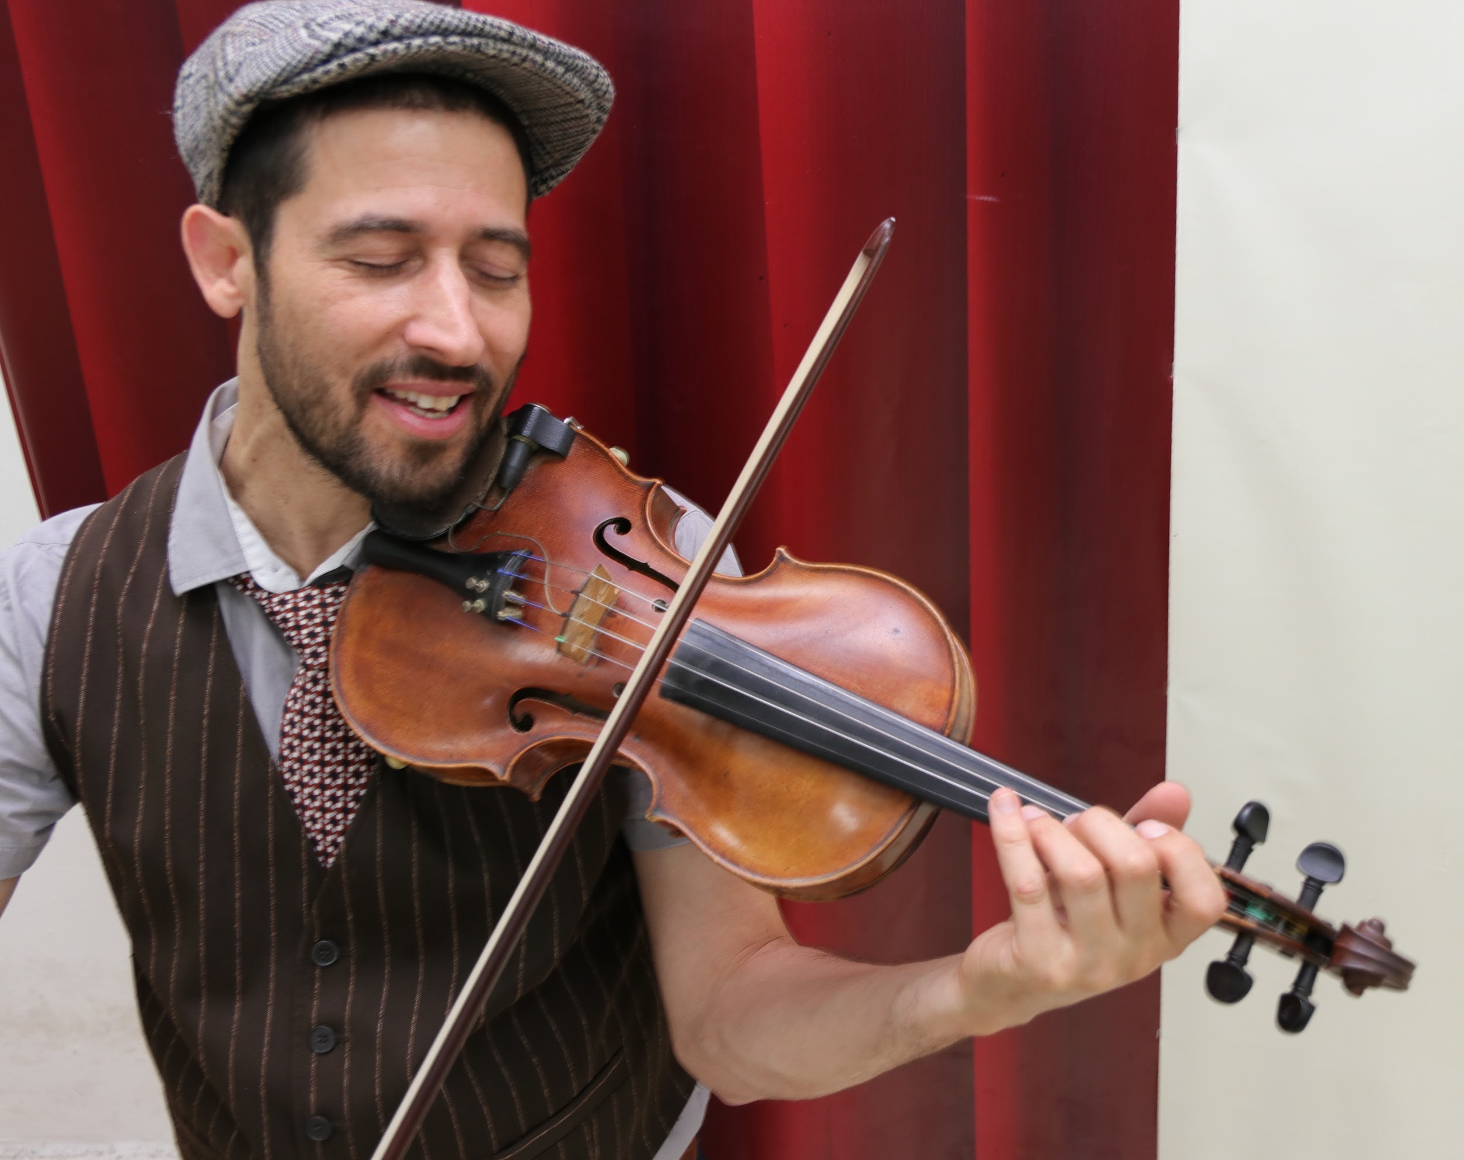

ניצן-חן רזאל | ״שני שושנים״

״אנחנו יחד כמה שנים, מה זה עושה לי? מה זה עושה לך?
תראי אותנו שני שושנים, מה זה אומר לי? מה זה אומר לך?
יש קוצים ויש פרחים, יש הבנה בעיניים
פעם עולים, פעם יורדים, ברוך השם הראש מעל המים״
סינגל וקליפ חדש ליום המשפחה, ובכלל!
מה כבר יכול להפתיע אותה אחרי 20 שנה?

ניצן-חן רזאל, כנר (אהוד בנאי, שולי רנד, הברירה הטבעית ועוד)
יוצר וזמר, בן דודם של יונתן רזאל ואהרן רזאל, מצא דרך מקורית ומתוקה
להפתיע את אשתו.
הוא כינס את ילדיו המנגנים, חיבר לה שיר אהבה מקפיץ ושמח,
וצילם את ההפתעה! מוקדש באהבה לכל מי שחוגג זוגיות ומשפחה!

שני שושנים, הוא שיר ראשון מתוך פרויקט חדש שבו יארח ניצן-חן אמנים,
איתם עבד ככנר לאורך השנים. ויצא כאלבומו השני בסוף השנה.
הטקסטים באלבום עוסקים בלב החיים מנקודת מבטו של ניצן-חן:
זוגיות , געגוע , צמיחה אישית , אהבה , אמונה, משבר וקשר .

האזנה מהנה!

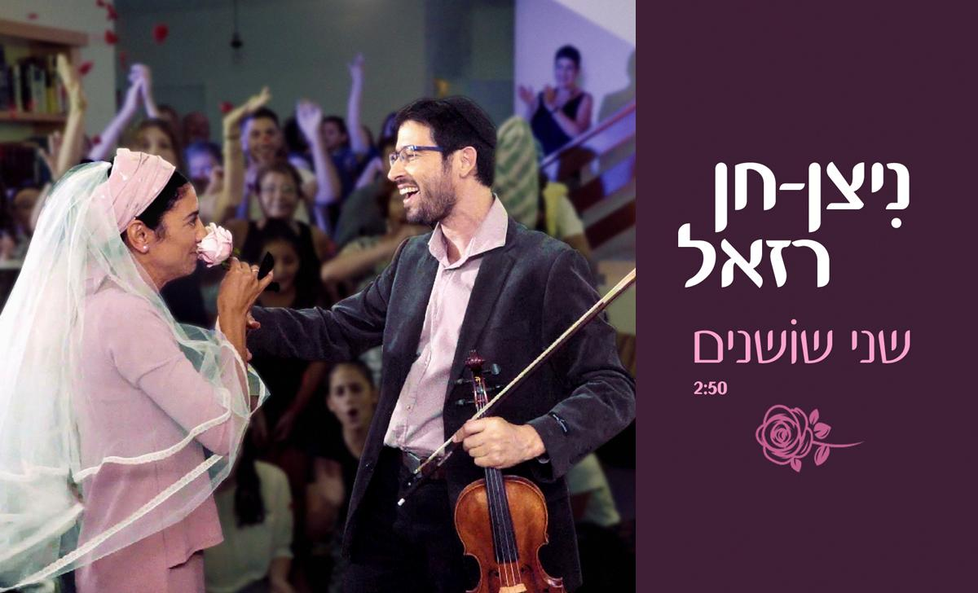
לפרטים נוספים: nrazel@gmail.com 053-4295702

